BPY防爆荧光灯
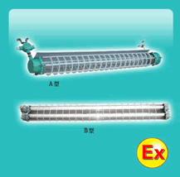
  产品名称：BPY系列防爆荧光灯
  产品型号：BPY
  防爆标志：Exd II BT6
  防护等级：IP54
  光源功率：1X20、1X30、1X40、2X20、2X30、2X40
  品 牌：广隆防爆
适用范围
- 1区、2区危险场所.
- IIA、IIB、类爆炸性气体环境.
- 可配装光源(普通双脚灯管):2x40W、
- 1x40W、2x30W、1x30W、2x20w、1x20W
产品特点
- 铸铝合金外壳,压铸成形,表面喷塑,结构轻巧
- 更换灯管时,只须拧下端盖,就可直接进行更换灯管,壳体上没有铰链.
- 钢管或电缆布线均可.
- 本灯具可配装应急装置,如需请注明.
- 符合GB3836-2000,IEC60079 标准要求.
主要技术参数
防爆标志 | 防护等级 | 电缆外径（Φ，mm） | 进线口螺纹（G")
Exd II BT6 | IP54 * IP65 | 8-10 | 1/2

额定总功率（W） | 1X20 | 1X30 | 1X40 | 2X20 | 2X30 | 2X40
额定电压（V） | 220V/50Hz

外形及安装举例
